行政办公使用说明

营销中心

目 录
第一章 行政办公介绍 4
1.1行政办公的作用 4
第二章 行政办公使用说明 4
2.1会议管理 4
2.1.1会议管理概述 4
2.1.2如何设置会议室 4
2.1.3如何填写会议申请 5
2.1.4如何进行会议审批以及直接发布会议 6
2.1.5如何查询会议 7
2.1.6如何设计审批流程 7
2.1.7如何查看会议室的占用情况 8
2.1.8如何管理网络会议 9
2.1.9 NetMetting帮助 10
2.2车辆管理 17
2.2.1车辆管理概述 17
2.2.2如何新增车辆信息 17
2.2.3如何查看车辆占用情况 18
2.2.4如何填写用车申请 18
2.2.5如何审批车辆以及直接派车 19
2.2.6如何统计车辆费用 20
2.2.7如何设置审批流程 21
2.2.8如何使用事故管理 22
2.2.9如何使用费用管理 22
2.2.10如何设置驾驶员 22
2.2.11如何查询车辆使用情况以及里程数 23
2.2.12如何设置车辆类型 23
2.2.13如何设置费用类型 23
2.3工作计划 24
2.3.1工作计划概述 24
2.3.2如何管理我的工作计划 24
2.3.3如何查看共享工作计划 25
2.3.4如何监控工作计划 26
2.3.5如何设置工作计划类型 26
2.3.6如果设置工作计划监控范围 27
2.4工作日志 27
2.3.1工作日志概述 27
2.3.2如何填写工作日志 28
2.3.3如何批注工作日志 28
2.3.4如何对工作日志批注设置 29
2.3.2如何管理工作日志类型 30
2.5工作任务 30
2.5.1工作任务概述 30
2.5.2如何查看我的工作任务 30
2.5.3如何查看对工作任务进行布置 31
2.5.4如何设置任务监控范围 32
2.5.5如何进行工作人员任务数的汇总 33

第一章 行政办公介绍

1.1行政办公的作用
对单位的会议情况，车辆使用情况，工作计划，工作日志，工作任务进行一个全面的管理。

第二章 行政办公使用说明

2.1会议管理

2.1.1会议管理概述
对企业的会议室、会议进行有效地管理，解决会议室使用冲突冲突，减少人力、物力的浪费。会议通知以系统提醒、短信等多种形式通知与会人员，并可查询参会人员对通知信息的查看情况，并支持对会议室的时间冲突检测，另外会议纪要可以上传任何附件。支持会议讨论。支持会议申请绑定工作流。支持与会人员上附件。支持与会人员设置代理出席人。

2.1.2如何设置会议室
首先进入到【行政办公】—【会议管理】—【会议室管理】，如图：
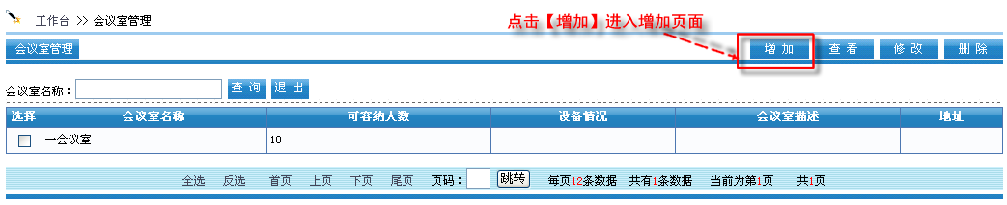
点击【增加】进入增加页面，如图：
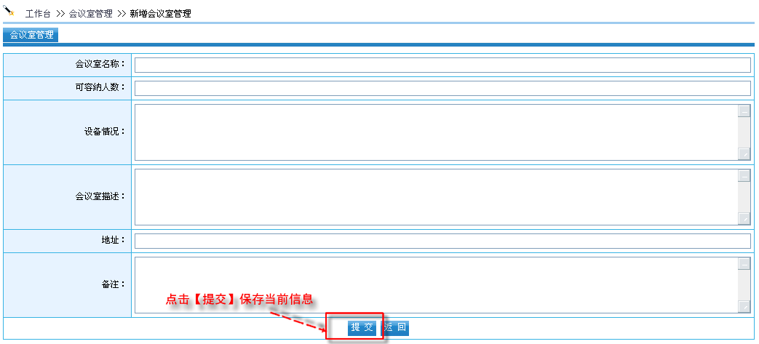

2.1.3如何填写会议申请
首先进入到【行政办公】—【会议管理】—【会议申请】，如图：
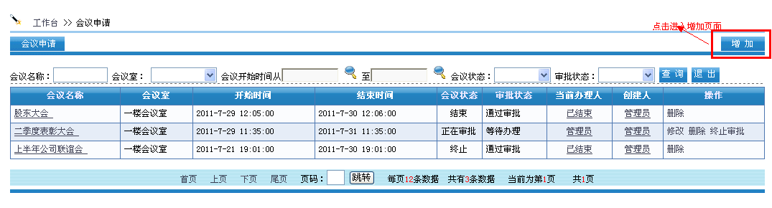
点击【增加】进入增加页面，如图：
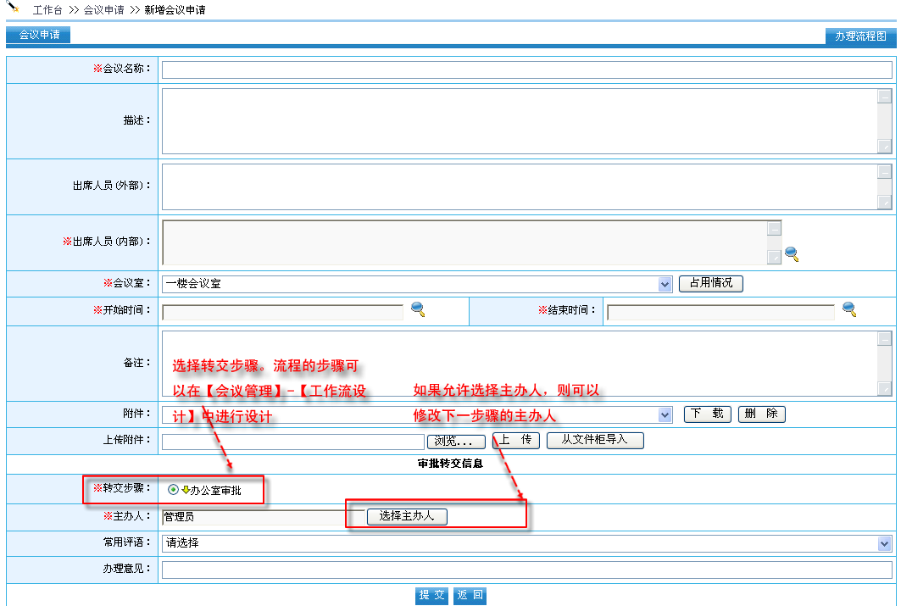

2.1.4如何进行会议审批以及直接发布会议
首先进入到【行政办公】—【会议管理】—【会议审批】，如图：
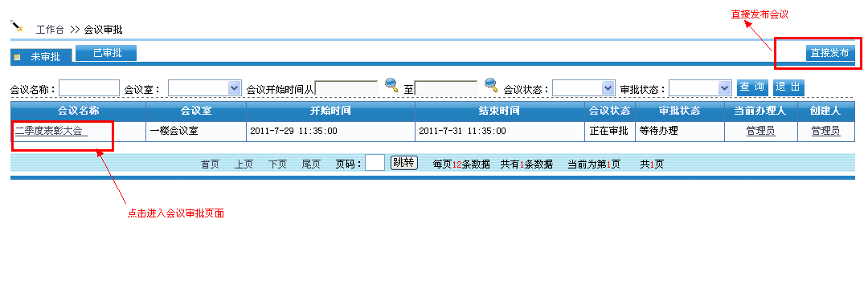
点击“标题”进入会议审批页面，如图：
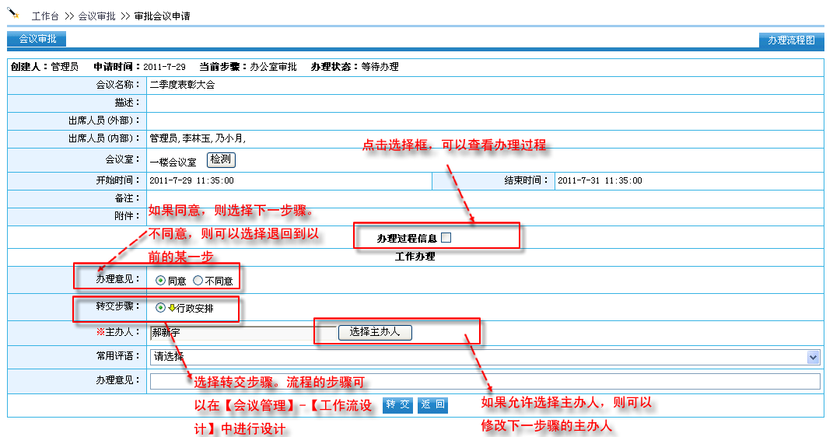

2.1.5如何查询会议
首先进入到【行政办公】—【会议管理】—【会议查询】，如图：
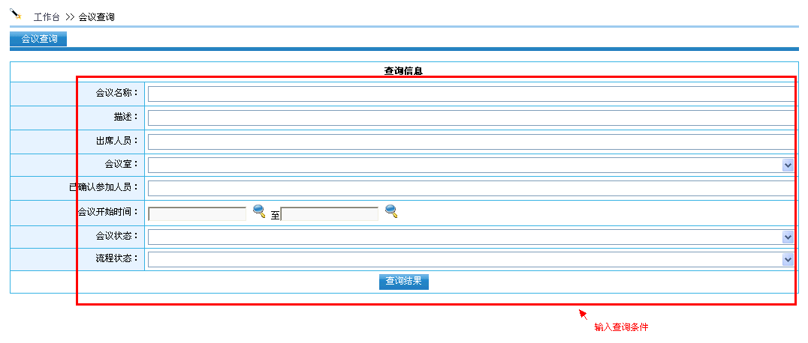

2.1.6如何设计审批流程
进入到【行政办公】—【会议管理】—【工作流设计】
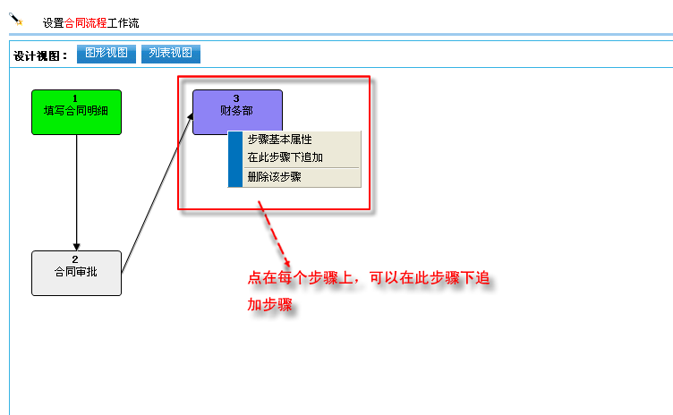
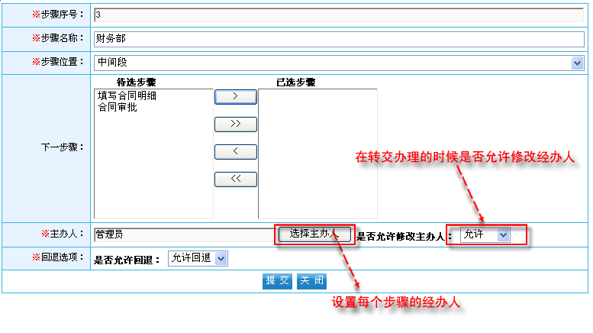

2.1.7如何查看会议室的占用情况
首先进入到【行政办公】—【会议管理】—【会议室占用情况】，如图：
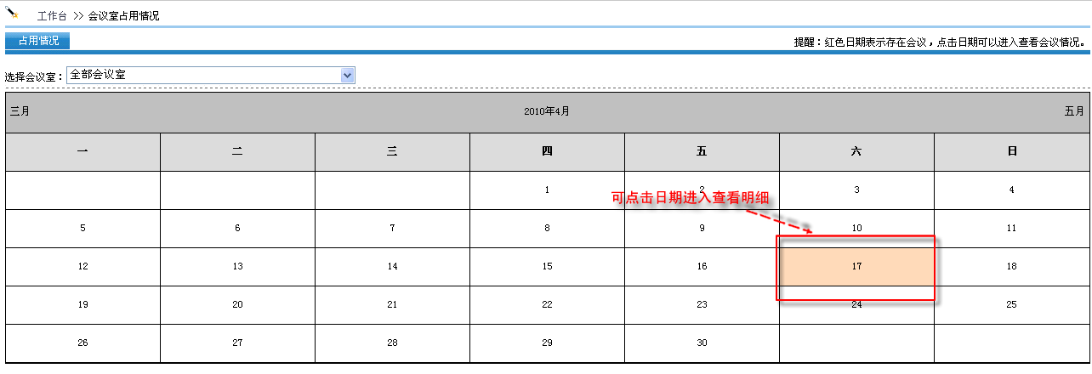

2.1.8如何管理网络会议
网络会议调用微软的NetMetting，首先进入到【行政办公】—【会议管理】—【网络会议】—【增加】，如图：

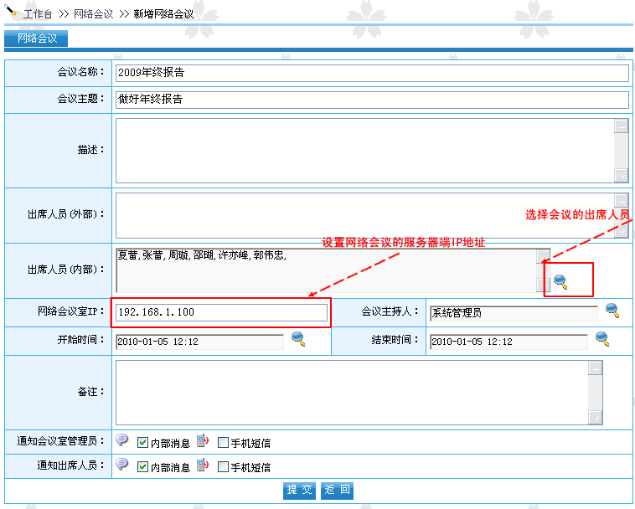

2.1.9 NetMetting帮助
NetMeeting的安装：
注：一般来说，正常安装完windows98、winME、windows2000、windowsXP后，Netmeeting也会自动被安装，您可以通过下面的方面来测试您的系统里是否已经安装了Netmeeting：
＊请在“运行”一栏中键入“Conf”然后“回车”，如果未发现此可执行文件，则说明Netmeeting没有安装，如果已经执行，则已经安装了Netmeeting。
如果您没有安装，请点击此处下载“netmeeting”，安装中可能出现版本冲突的提示，请选择保留。
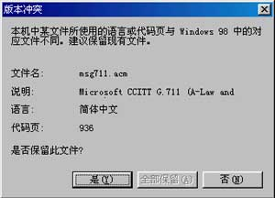
NetMeeting的使用：
1、请在“运行”一栏中键入“Conf”然后“回车”，会出现以下界面：
请输入您的个人信息，然后点击下一步。
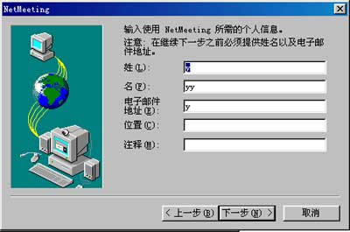
2、请不要选择下面的选项，点击下一步（因为现在已经很难登录目录服务器）
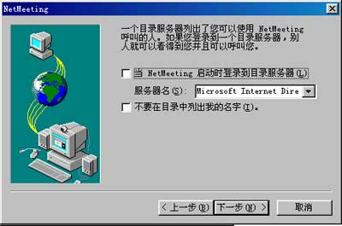
3、如果您已经安装了网眼或其它视频输入设备，则会弹出以下窗口。
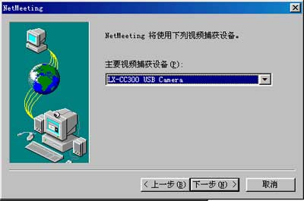
4、您可以选择您所需要的快捷方式，然后点击下一步。
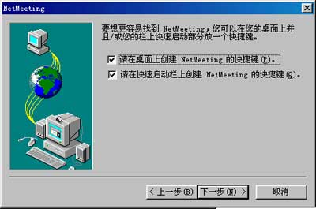
5、下面是音频设置调节向导：
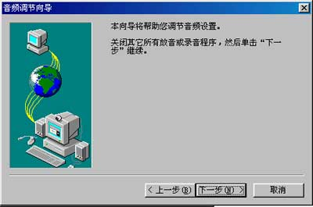
6、点击“下一步”
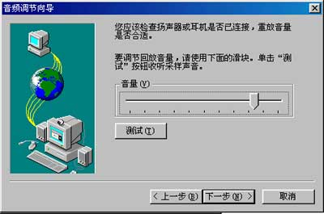
7、下一步是自动调节录音音量。
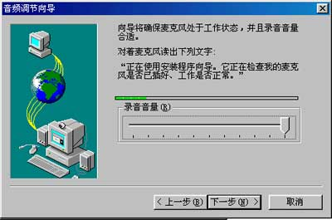
8、现在您已经调节好了音频设置。
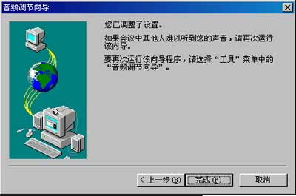
9、现在您就进入了NetMeeting的正常界面。点击“播放”按钮则会显示本地画面。
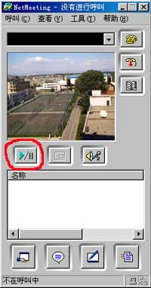
10、请在“工具”下选择“选项”：
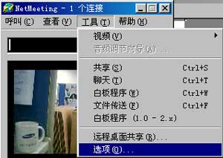
11、现在您可以进行带宽及视频窗口的调整。
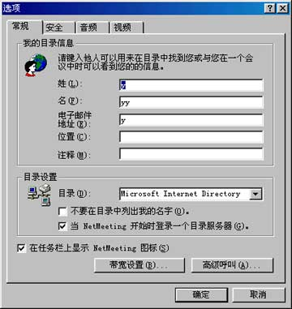
12、点击带宽设置，请您选择您正在使用的网络速度。
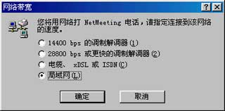
13、点击视频的窗口，您可以根据您的网络带宽来选择您的视频窗口的大小及视频的质量。
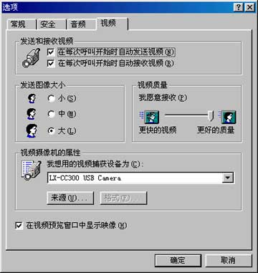
14、现在你就可以通过“MSN”来呼叫您的好友打可视电话了。（参考“MSN”的使用说明）
当然如果您知道您朋友的IP地址，可以直接在地址栏中输入IP地址，再点击拨号。
连通之后界面如下，现在您就可以看到您在远方的朋友了。
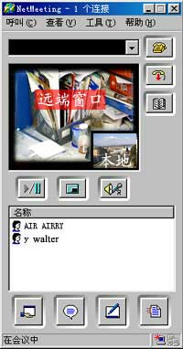
15、当然，您也可以用“NetMeeting”自带的聊天室与您的朋友进行文字聊天。
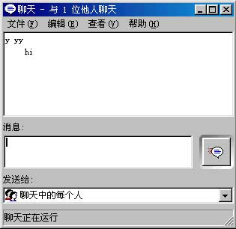

2.2车辆管理

2.2.1车辆管理概述
对企业的车辆及用车的全程进行跟踪管理，支持车辆状态实时查询，车辆预定提供冲突检测，防止车辆申请的冲突，方便对企业车辆及私车公用进行管理。支持车辆档案管理和车辆申请批示，提高车辆应用的规范性。支持车辆管理员调度用车和直接派车，应对车辆急用场景。支持车辆外出损耗记录，完善公司车辆资产的管理。支持用车申请绑定工作流。支持车辆行驶里程数统计。

2.2.2如何新增车辆信息
首先进入到【行政办公】—【车辆管理】—【车辆信息管理】，如图：
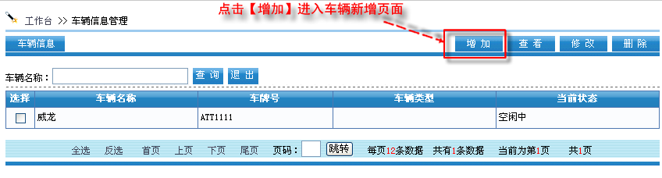
点击【增加】进入车辆新增页面，如图：
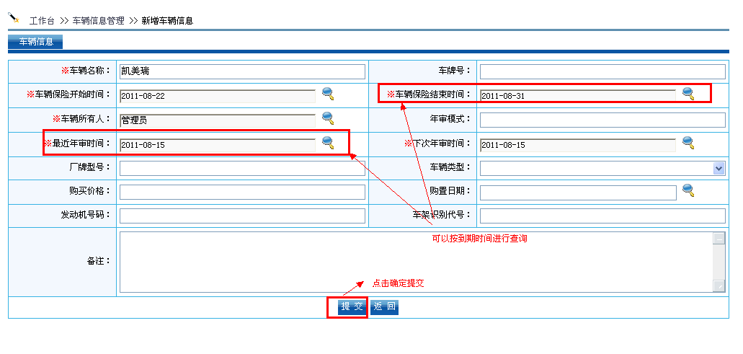

2.2.3如何查看车辆占用情况
首先进入到【行政办公】—【车辆管理】—【车辆占用情况】，如图：
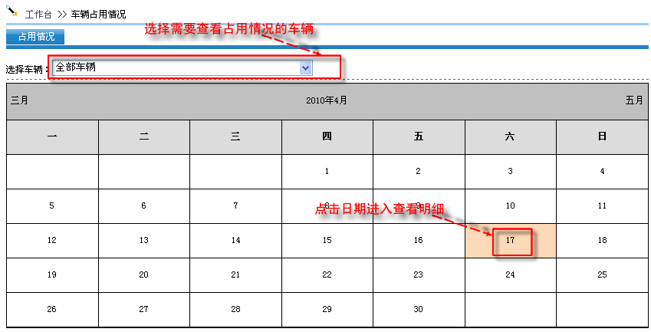

2.2.4如何填写用车申请
首先进入到【行政办公】—【车辆管理】—【用车申请】，如图：
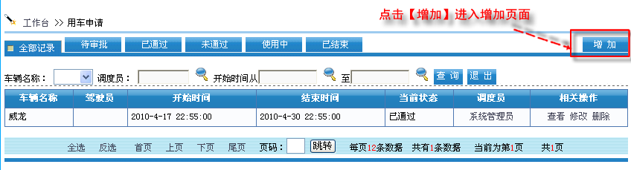
点击【增加】进入增加页面，如图：
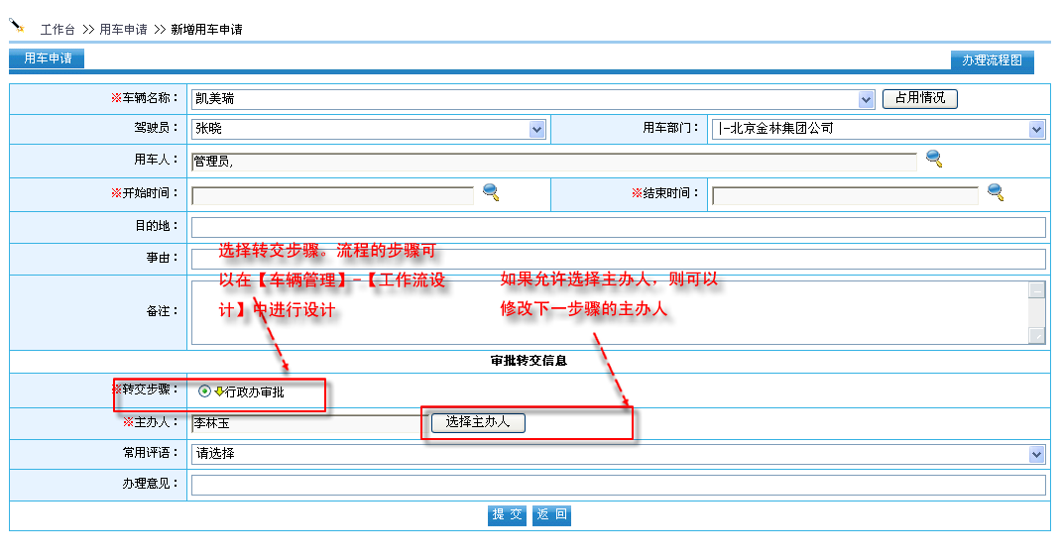

2.2.5如何审批车辆以及直接派车
首先进入到【行政办公】—【车辆管理】—【用车审批】，如图：
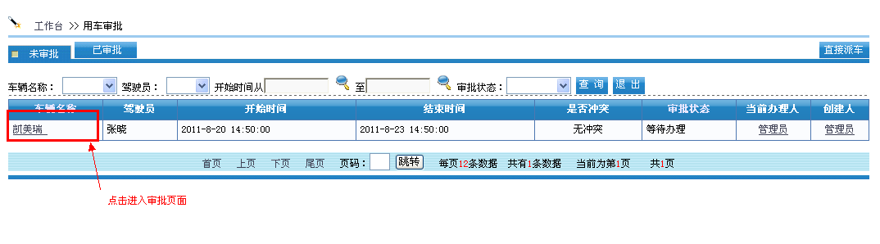
点击标题进入审批页面
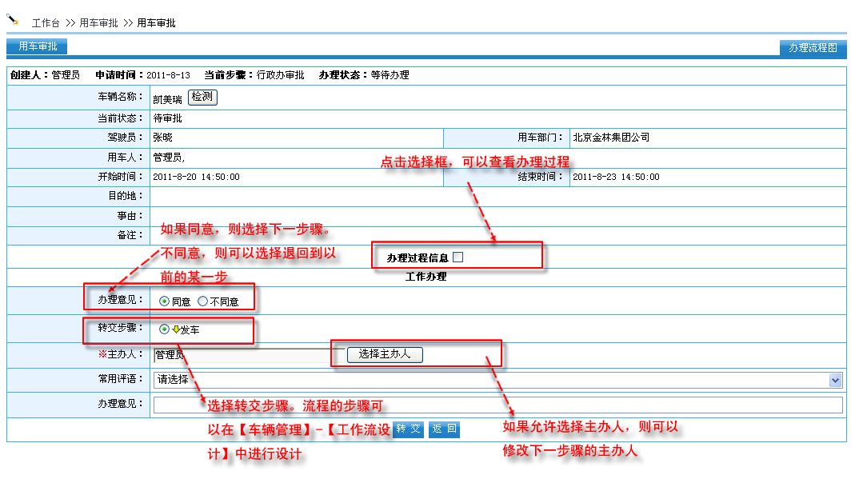

2.2.6如何统计车辆费用
首先进入到【行政办公】—【车辆管理】—【车辆费用统计】，如图：
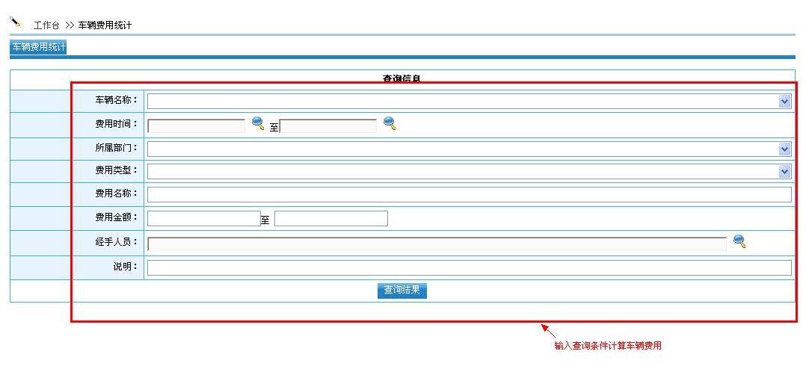

2.2.7如何设置审批流程

2.2.8如何使用事故管理
首先进入到【行政办公】—【车辆管理】—【事故管理】，如图：

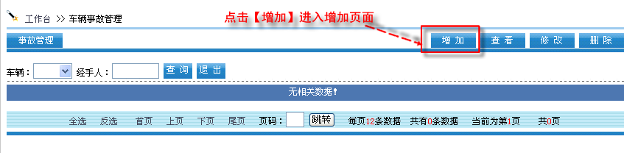

2.2.9如何使用费用管理
首先进入到【行政办公】—【车辆管理】—【费用管理】，如图：

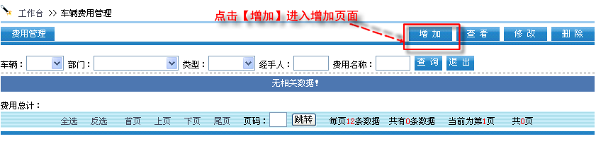

2.2.10如何设置驾驶员
首先进入到【行政办公】—【车辆管理】—【驾驶员管理】，如图：
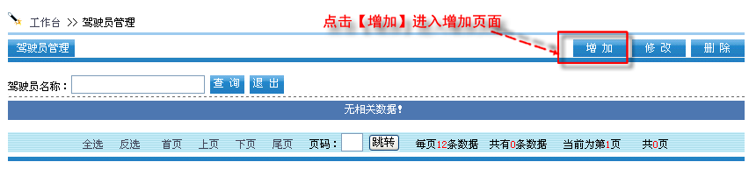

2.2.11如何查询车辆使用情况以及里程数
首先进入到【行政办公】—【车辆管理】—【车辆使用统计】，如图：
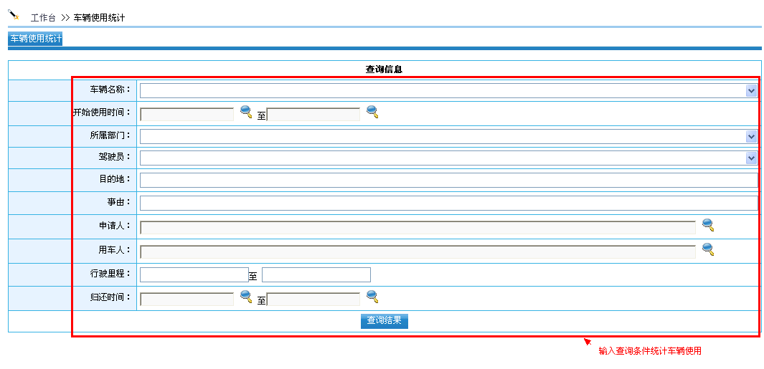

2.2.12如何设置车辆类型
首先进入到【行政办公】—【车辆管理】—【车辆类型】，如图：

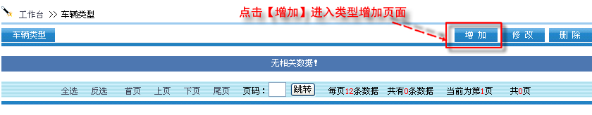

2.2.13如何设置费用类型
首先进入到【行政办公】—【车辆管理】—【费用类型】，如图：

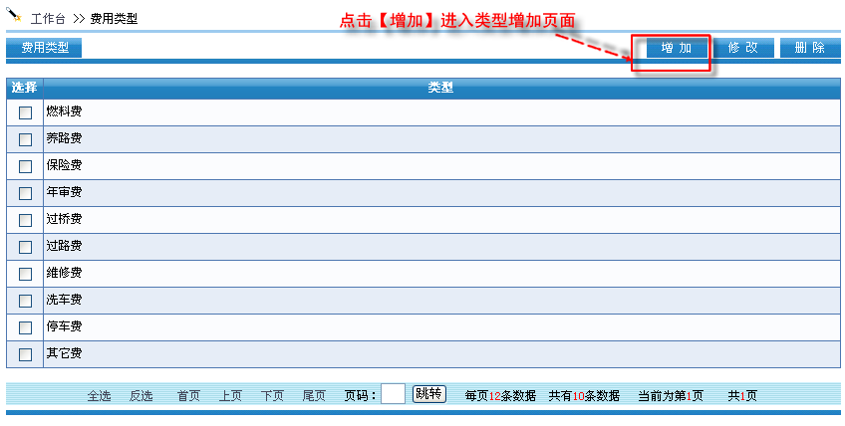

2.3工作计划

2.3.1工作计划概述
工作计划管理模块主要解决了企业内部计划管理的问题，通过该模块可以方便企业和员工制定各自的工作计划。并可以按照人员进行共享，共享权限可分为可写和只读。员工填写工作计划以后相关的职员领导可对职员的工作计划进行监控，并可按照人员姓名、部门、时间范围进行监控。

2.3.2如何管理我的工作计划
首先进入到【行政办公】—【工作计划】—【我的计划】，如图：

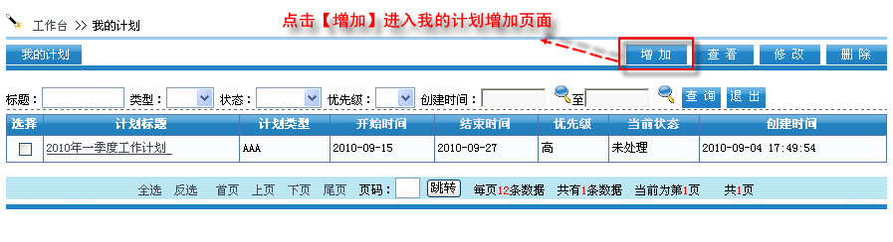

点击【增加】进入到增加页面，如图：
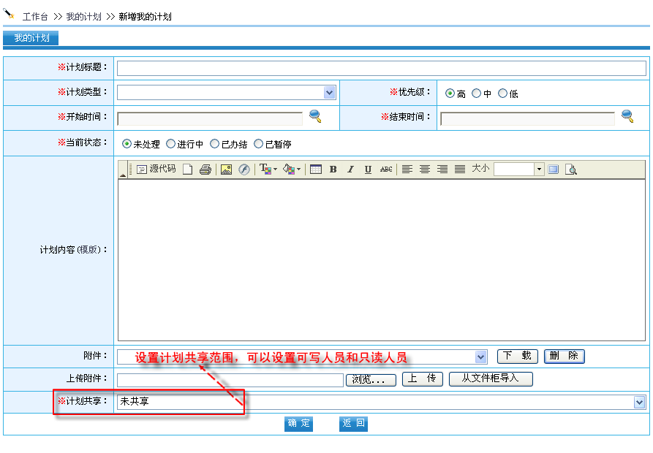

2.3.3如何查看共享工作计划
进入到【行政办公】—【工作计划】—【共享计划】，如图：
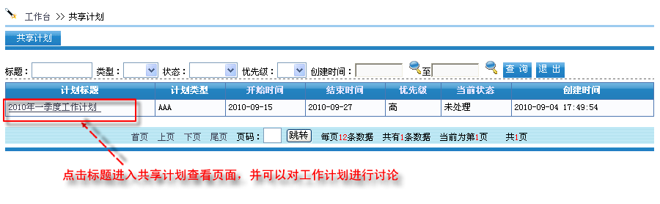
点击标题进入共享计划查看页面，并可以对工作计划进行讨论
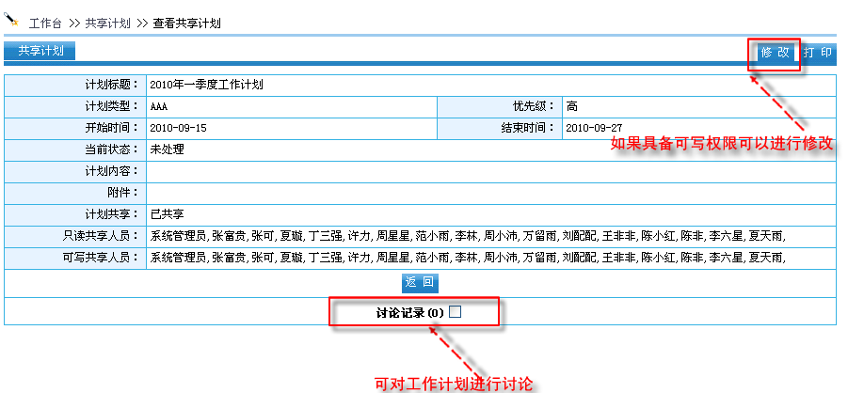

2.3.4如何监控工作计划
进入到【行政办公】—【工作计划】—【工作监控】职员领导可对相关的职员进行监控。
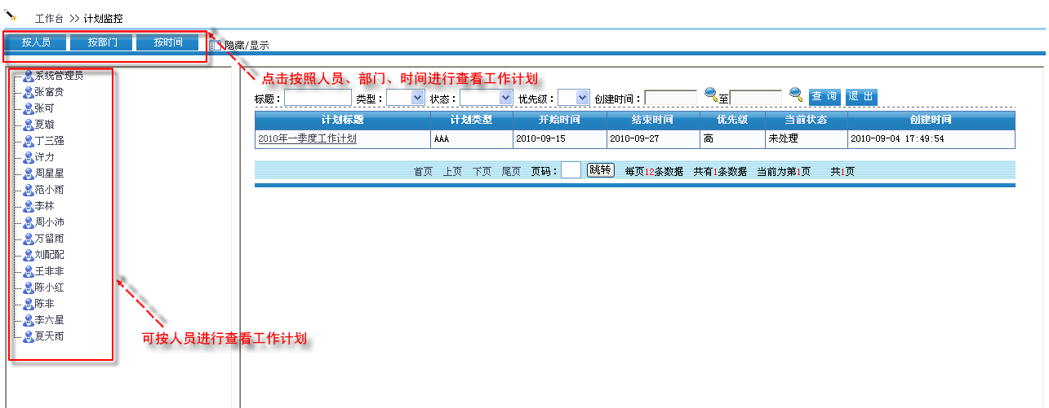

2.3.5如何设置工作计划类型
首先进入到【行政办公】—【工作计划】—【计划类型】，如图：

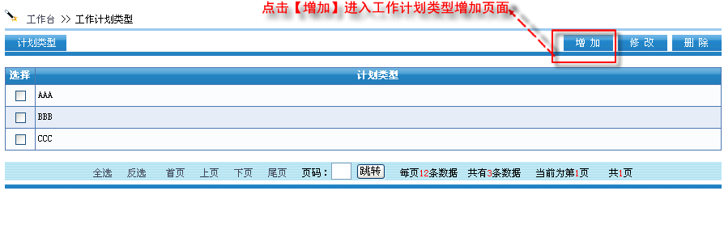

2.3.6如果设置工作计划监控范围
进入到【行政办公】—【工作计划】—【监控设置】
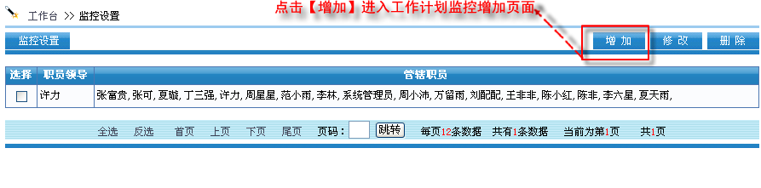
点击【增加】进入工作计划监控增加页面
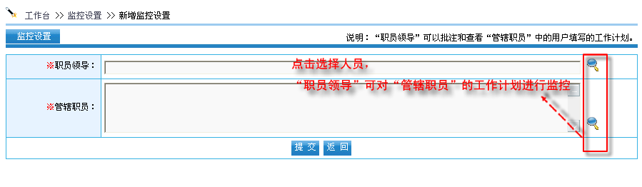

2.4工作日志

2.3.1工作日志概述
用户每天可以随时把需要记录的事情记录到日志里，以后需要时可以方便的查询出来。有权限的领导能查看所管辖职员的日记并做出批示。支持职员领导清晰方便的按照人员，部门，时间，分类进行监控与批注。

2.3.2如何填写工作日志
首先进入到【行政办公】—【工作日志】—【我的日志】，如图：
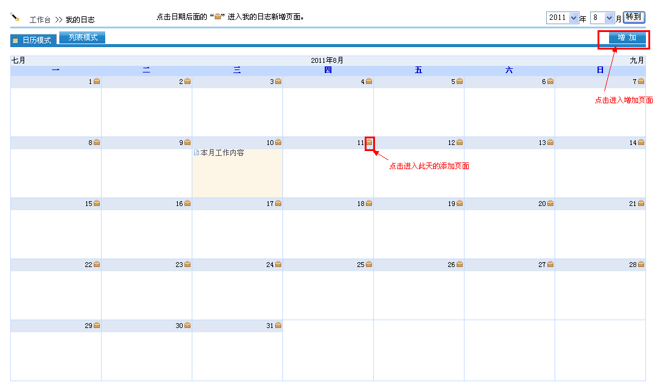
点击【增加】进入到日志新增页面
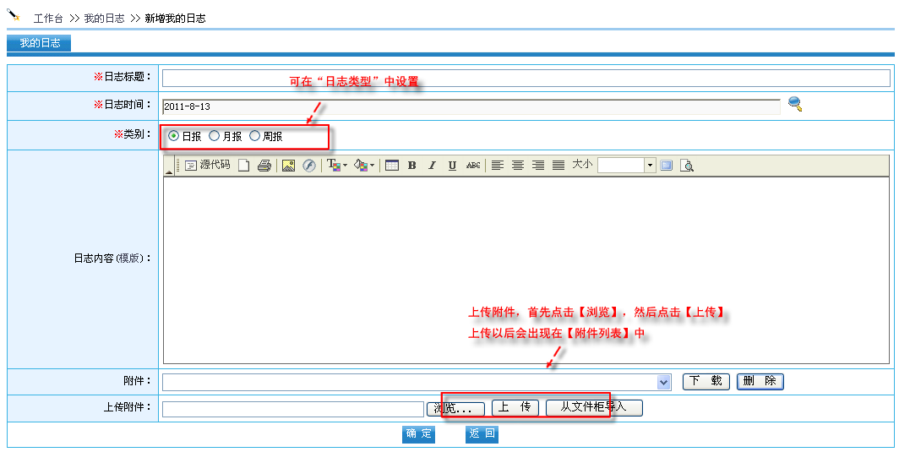

2.3.3如何批注工作日志
首先进入到【行政办公】—【工作日志】—【日志批注】，如图：
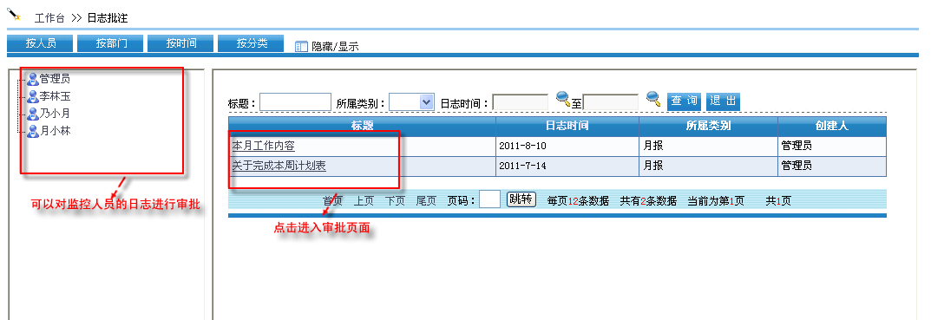
点击日志标题进入对工作日志的批示页面，如图：
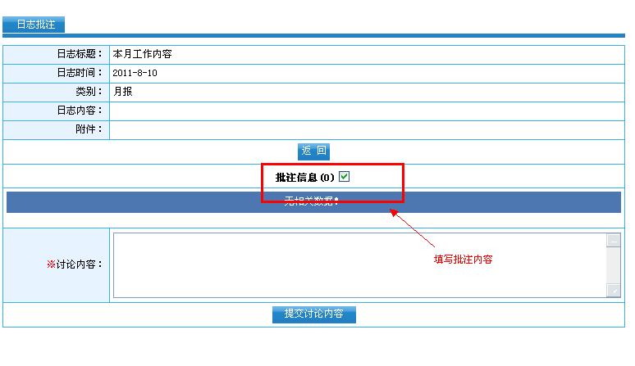

2.3.4如何对工作日志批注设置
设置职员领导管辖的职员范围，首先进入到【行政办公】—【工作日志】—【日志设置】，如图：
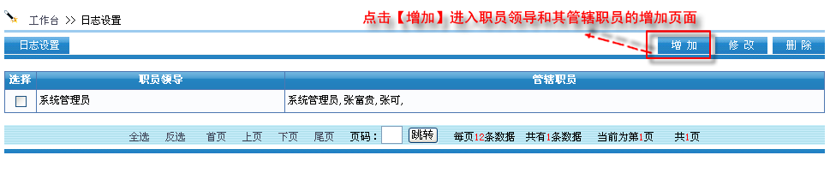
点击【增加】进入职员领导和其管辖职员的增加页面，如图：
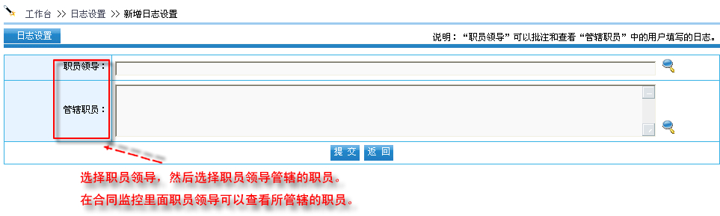

2.3.2如何管理工作日志类型
首先进入到【行政办公】—【工作日志】—【日志类型】，如图：
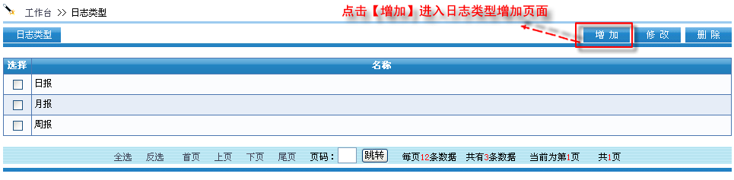

2.5工作任务

2.5.1工作任务概述
通过工作任务能够让日常工作中的任务安排有迹可循、善始善终，对任务的布置、执行、汇报、检查进行全过程的管理，而且领导也可以了解到任务的执行进度和情况，并可随时对员工进行指导和批示，帮助任务的圆满完成。支持任务在线汇报和检查，形成任务布置和反馈体系。支持任务限时汇报，支持任务日记汇报，支持任务执行提醒，提高员工执行力。支持每个任务的多人讨论。支持任务绩效分析。

2.5.2如何查看我的工作任务
首先进入到【行政办公】—【工作任务】—【我的任务】，如图：
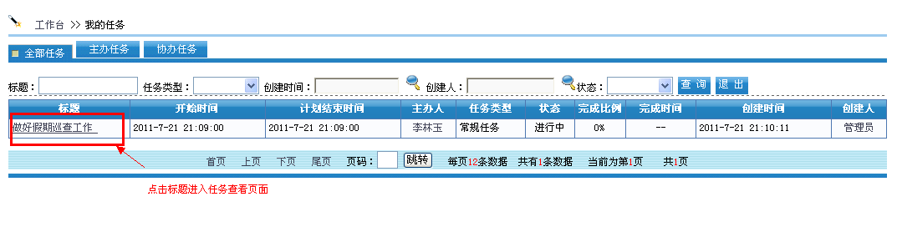
说明1：
◆ 主办任务：管理用户主办的任务，只有“主办人”才能更改任务的状态。主办人可对任务进行分解、查看、汇报操作。
◆ 协办任务：管理用户协办的任务。协办人可对任务进行分解、查看、汇报操作。
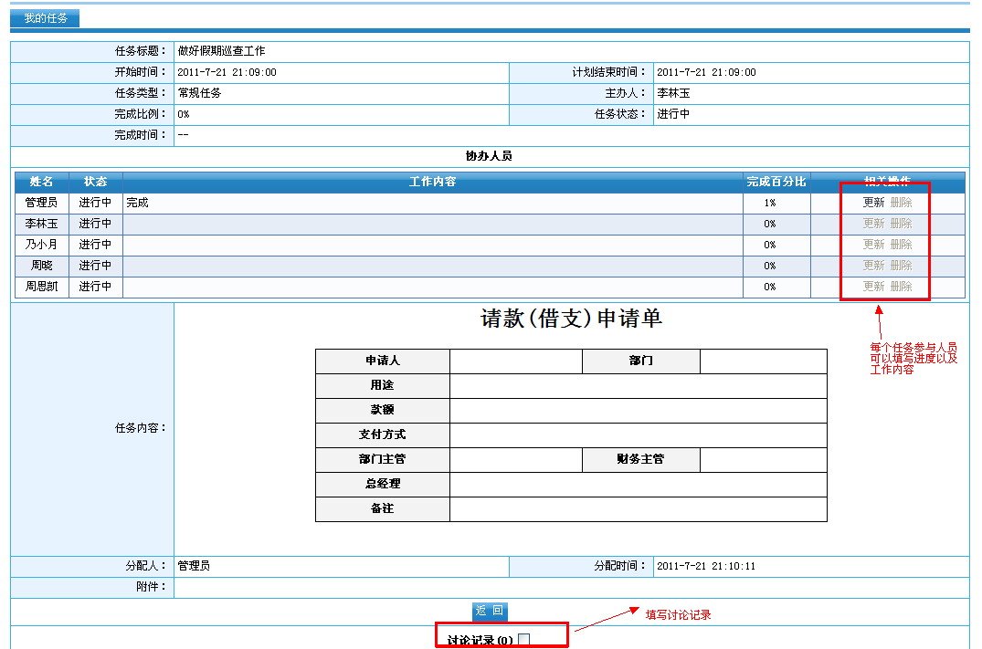

2.5.3如何查看对工作任务进行布置
首先进入到【行政办公】—【工作任务】—【任务布置】，如图：
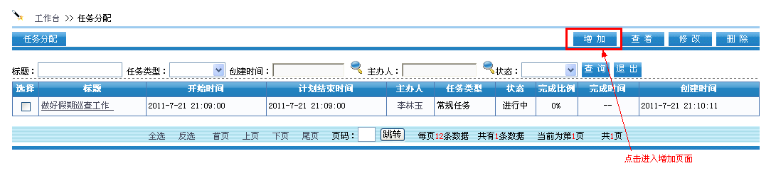
点击增加进入任务增加页面，如图：
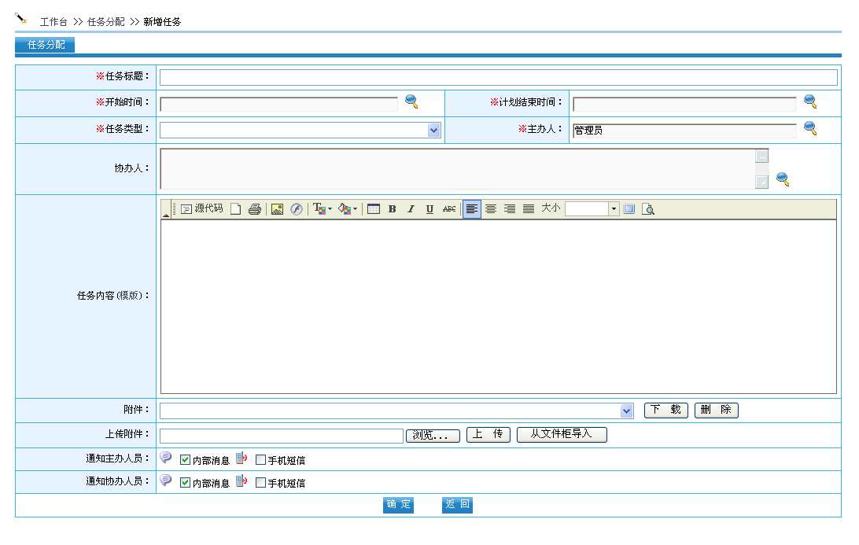
[图：布置任务]

2.5.4如何设置任务监控范围
首先进入到【行政办公】—【工作任务】—【任务监控】，如图：
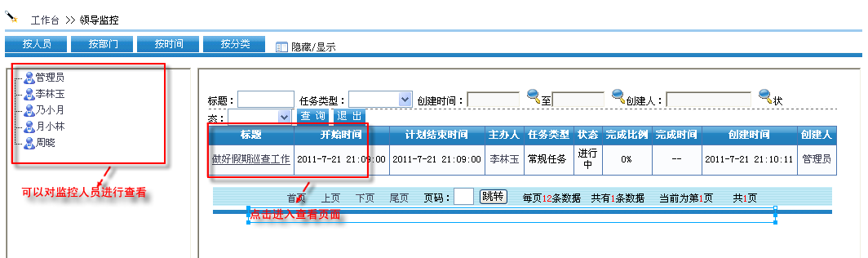

2.5.5如何进行工作人员任务数的汇总
首先进入到【行政办公】—【工作任务】—【任务监控】，如图：
